SＢＦ三倍频发生器
使用说明书
一、概述
变压器和互感器的感应耐压试验是保证变压器质量符合国家标准的一项重要试验。变压器绕组的匝间、层间、段间及相间绝缘的纵绝缘感应耐压试验，则是变压器绝缘试验中的重要项目。基于纵绝缘试验中的特殊性，需要通过施加倍频电源装置，以提高绕组间绝缘的试验电压，从而达到耐压试验的目的。
ＳＢＦ三倍频发生器是为满足上述要求而设计制造，经过广大用户使用证明：其操作简单、性能可靠、能较好地满足变压器、互感器感应耐压试验的需要。
二、工作原理
该装置是由三台单相变压组成，其工作原理如图一
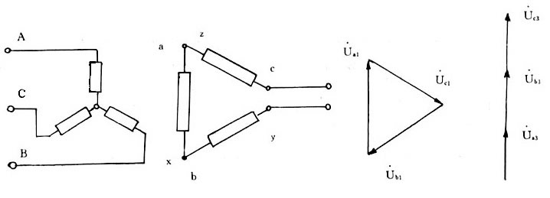
三台单相变压器的一次绕组接成星形，二次绕组接成开口三角形，因为加在一次绕组上的电压较高，铁芯饱和，三台单相变压器磁通中都有基频分量和三倍频分量，三台单相变压器二次开口三角形连接使基频分量相抵消，从而实行开口三角的倍频电压输出，并通过绕组外接单相调压器，即可实现三倍频电压的调节。
三、技术参数
容 量KVA | 输入电压(三相) | 输出电压 | 输出电流 | 外形尺寸 | 质 量
3 | 380V | 360V | 20A | 450×250×320 | 40kg
12 | 380V | 560V | 25A | 490×260×335 | 78kg
24 | 380V | 640V | 30A | 680×280×400 | 150kg
四、使用方法
本装置为分体式设备。即三倍频发生器和三倍频控制装置，并设有过滤保护，电流表、三倍频输出、电压表，以进行监视和便于使用，按接线图将本装置接入线路中，注意设备接地。其控制装置背面板上接线柱如下图所示：
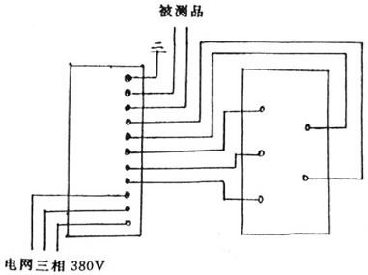
- 将调压器回零，启动红色按钮，则三倍频发生器通电运行，调压器等待升压。
- 将调压器调压至试验所需电压值且严密监视控制装置中的电流和电压值，并作好详细记录。
- 如在试验过程中，被试品出现匝间、层间或段间、相间绝缘击穿现象，则控制回路中试验电流增大，继电器可立即跳闸，断电。
- 试验完毕，将调压器退回零位。
五、外接补偿问题：
对容性负载如高压试验变压器、电容式电压互感器可不外接补偿，或外接感性补偿。对感性负载，一般外接容性补偿，其补偿值为感性负载容量的50％。
六、设备维修及保养：
本设备请置于通风干燥处保存。本产品免费保修三年。
七、产品成套：
１、ＳＢＦ三倍频发生器 一台
２、使用说明书 一份
３、合格证 一份
４、试验报告 一份
５、产品保修卡 一份

